ЧТО ПРЕДСТАВЛЯЕТ СОБОЙ ЗЛОКАЧЕСТВЕННАЯ ОПУХОЛЬ?
Организм человека состоит из бесчисленного множества клеток. В нормальном состоянии клетки, отработав определённое время, погибают и замещаются другими, аналогичными клетками. Однако иногда замещение клеток происходит неконтролируемым образом, и организм не может обеспечить их нормальную работу. Такой неконтролируемый рост клеток называется опухолью. Наибольшую опасность для жизни человека представляют злокачественные опухоли. Для этих опухолей характерны быстрый рост с поражением окружающих органов и тканей, раннее распространение по организму (метастазирование), развитие интоксикации и общего истощения. Кроме того, злокачественные опухоли могут вызывать ряд осложнений, среди которых наиболее опасными являются кровотечения, перфорации полых органов, переломы костей, сдавление спинного мозга и другие. Одним из тяжёлых онкологических заболеваний является рак почки.
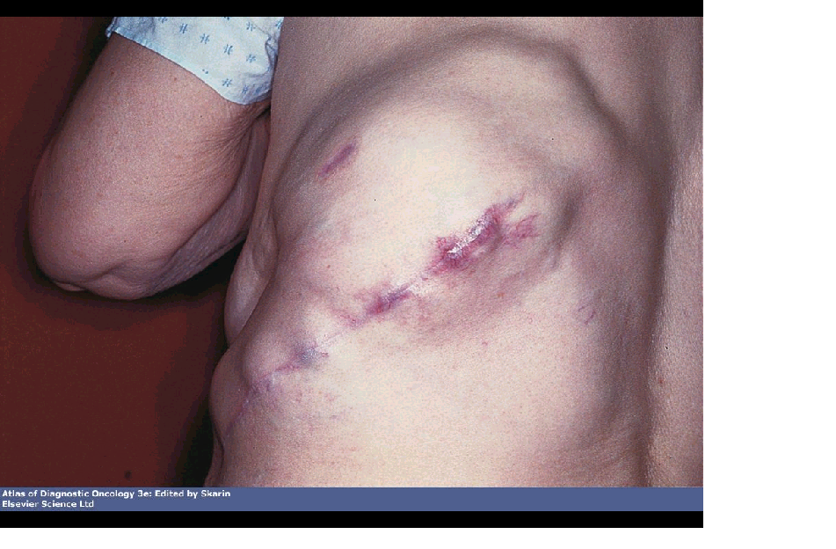
По статистическим данным, почечноклеточный рак составляет около 4% всех злокачественных опухолей у взрослых. На долю этого заболевания приходится более 95% всех опухолей почки. Среди урологических опухолей по частоте встречаемости рак почки занимает третье место после рака простаты и рака мочевого пузыря. За последнее десятилетие наблюдается рост заболеваемости почечно-клеточным раком во всём мире, в том числе и в Республике Беларусь. Только в городе Минске с 2001 по 2007 г.г. заболеваемость выросла с 14,6 до 20,2 на 100000 населения. Рак почки встречается в 2 раза чаще у мужчин, чем у женщин. Частота встречаемости рака правой и левой почки примерно одинаковы. В более чем 40% случаев рак почки выявляется в поздних 3-й и 4-й стадиях, что значительно ухудшает его лечение и выздоровление.

РОЛЬ ПОЧКИ В ФУНКЦИОНИРОВАНИИ ОРГАНИЗМА
Почка является парным органом. Расположены почки забрюшинно в поясничной области по обе стороны от позвоночного столба. Правая почка лежит ниже левой. В нормальном состоянии почки имеют бобовидную форму и весят 120-150 грамм.
Роль почек в подержании нормальной жизнедеятельности организма человека неоценима. В почках:
- происходит образование мочи;
- они участвуют в регуляции вводно-солевого баланса, кислотно-щелочного состояния;
- образуют гормон ренин – биологически активное вещество, влияющее на уровень артериального давления.

ПРИЧИНЫ ВОЗНИКНОВЕНИЯ РАКА ПОЧКИ
- Курение является единственным из доказанных факторов риска заболевания раком почки. Однако далеко не все больные этим недугом являются курильщиками, либо имели данную вредную привычку раньше.
- Роль так называемых химических канцерогенов, то есть веществ, способных вызвать или ускорить развитие злокачественных опухолей - в последнее время в медицине им придается большое значение.
- Контакт с такими химическими соединениями, как циклические углеводороды, нитрозосоединения, продукты переработки нефти, асбест в развитии рака почки - может играть заметную роль. Наиболее часто вышеуказанные канцерогены встречаются на дубильных, лакокрасочных и нефтеперерабатывающих производствах.
- Длительный приём аналгетиков, содержащих фенацетин, который повышает риск развития почечно-клеточного рака.
- Ожирение, особенно у женщин, способствует развитию этого заболевания.
- Наследственность также является причиной возникновения рака почки.

ПРИЗНАКИ И СИМПТОМЫ РАКА ПОЧКИ
- На ранних стадиях заболевание протекает бессимптомно.
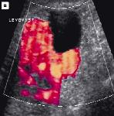
- В процессе развития заболевания может появиться примесь крови в моче, боль в животе и поясничной области, пальпируемое объёмное образование в области живота. Хотя эта триада признаков и является классической, выявляется она не более чем у 15% больных раком почки.
- Развитие заболевания часто сопровождается такими неспецифическими симптомами, как общая слабость, похудание, потеря аппетита, повышение температуры тела, анемия, артериальная гипертензия.
- Нередко проявлениями болезни могут быть одышка, кашель, боли в костях, что связано уже с метастатическим поражением лёгких и костей скелета.

МЕТОДЫ ДИАГНОСТИКИ И ЛЕЧЕНИЯ
Основными методами обследования пациентов с подозрением на рак почки являются:
- общий и биохимический анализ крови с определением почечных и печёночных тестов;
- анализ мочи;
- ультразвуковое исследование и компьютерная томография органов брюшной полости;
- рентгенография лёгких;
- экскреторная урография;
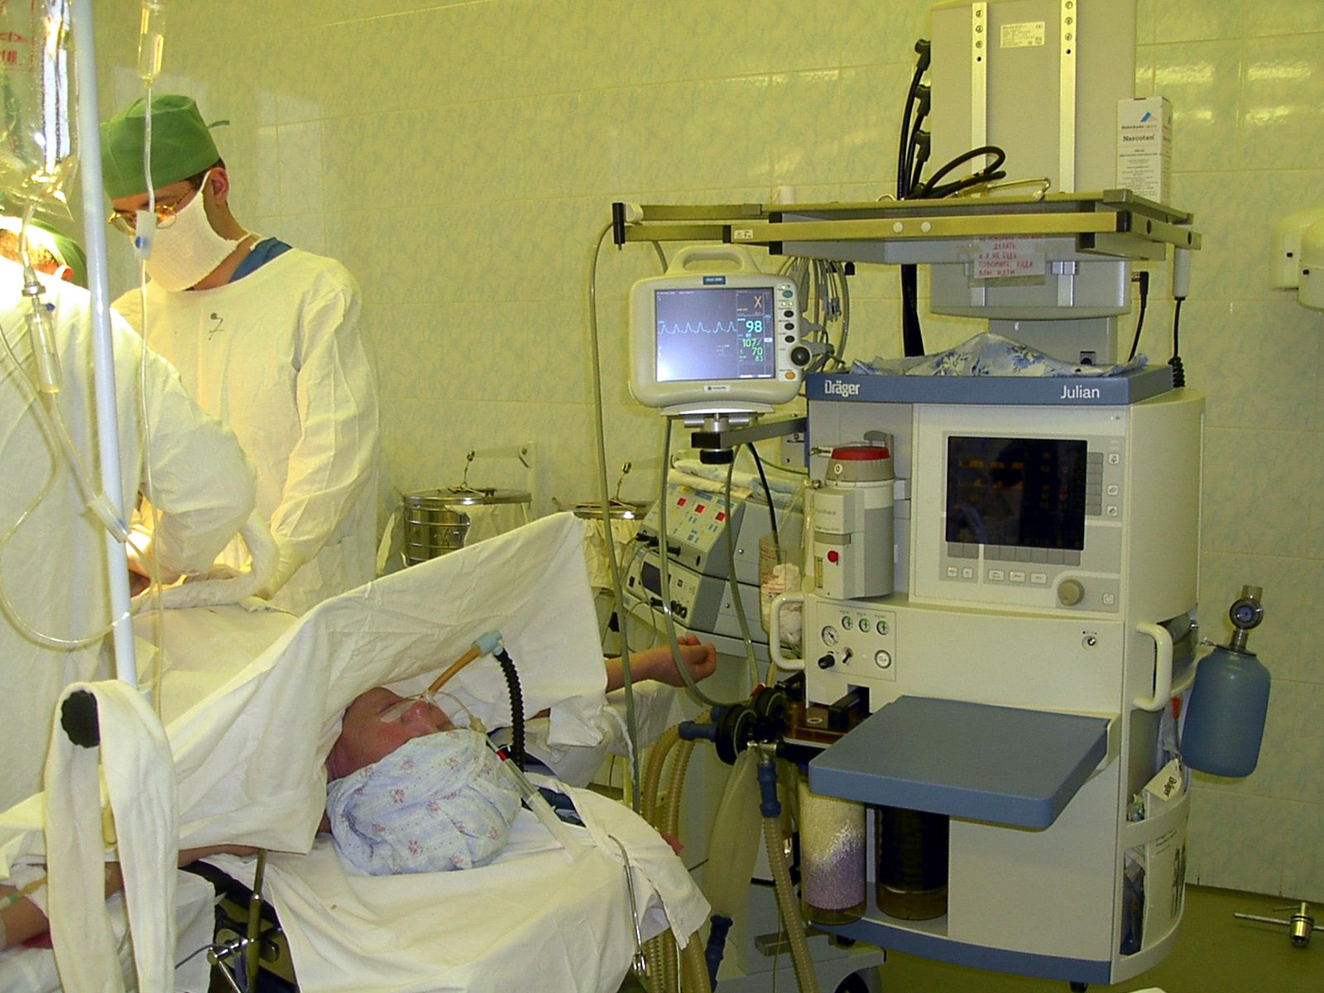
- радионуклидное сканирование костного скелета показано пациентам с болями в костях.
Дополнительно по показаниям может быть назначена:
- магнитно-ядерная томография;
- контрастное рентгеновское исследование сосудов почек и полой вены;
- пункционная биопсия опухоли под ультразвуковым контролем.
При обследовании примерно у одной трети больных выявляют метастазы во время первичной диагностики заболевания и ещё у 40-50% больных, особенно во 2-3 стадиях, их обнаруживают в последующий пятилетний период после проведения радикального лечения.
Несмотря на бурное развитие онкологии за последнее десятилетие, лечение метастатического рака почки остаётся относительно неэффективным. Применение иммунотерапии, гормональных и химиопрепаратов в различных комбинациях даёт положительные результаты менее чем в 15% случаев. Почечноклеточный рак также является нечувствительным к лучевой терапии.
- Хирургический метод является основным методом лечения рака почки.
- Полное удаление поражённого органа с окружающей жировой клетчаткой, лимфатическими узлами и прилегающей брюшиной применяется наиболее часто, особенно при больших опухолях. Такая операция называется радикальной нефрэктомией. При такой операции может быть удалён и надпочечник, особенно если опухоль располагается в верхнем сегменте почки.
- Резекция поражённого сегмента почки с опухолью осуществляется при опухолях малых размеров, двухстороннем почечно-клеточном раке, либо нарушении функции противоположной почки.
У больных с первой стадией заболевания хирургическое лечение приводит к выздоровлению более чем в 80% случаев.

МЕРЫ ПРОФИЛАКТИКИ И ПРЕДУПРЕЖДЕНИЯ В РАЗВИТИИ РАКА ПОЧКИ
Приоритетными направлениями в профилактике и предупреждении рака почки являются:
- отказ от курения;
- отказ от злоупотребления алкогольными, особенно крепкими, (свыше 40º) напитками;
- коррекция питания, заключающаяся в обеспечении в суточном рационе достаточного количества овощей, фруктов, молока и молочных продуктов;
- максимальное устранение или сведение к минимуму профессиональных контактов с химическими канцерогенами;
- систематическое ультразвуковое обследование лиц, занятых на дубильных, лакокрасочных и нефтеперерабатывающих производствах;
- исключение бесконтрольного (без назначения врача) употребления целого ряда аналгетических препаратов, содержащих фенацетин, анальгин, кодеин, ацетилсалициловую кислоту и другие, которые по химической структуре являются анилиновыми производными, а также гипотензивных средств (средства, снижающие артериальное давление), содержащих в своем составе резерпин.

Несмотря на существенное улучшение результатов лечения рака почки за последние десятилетия, лучше предупредить развитие этого тяжёлого заболевания.
Следует помнить, что внимательное и бережное отношение к собственному здоровью – залог его долголетия!

Автор: Масанский И.Л.-заведующий онкохирургическим отделением МГКОД

Редактор: Арский Ю.М.
Художник: Бибова Е.Г.
Компьютерная верстка: Дудько А.В.
Ответственный за выпуск: Тарашкевич И.И.
УЗ «Минский городской клинический
онкологический диспансер»
Городской Центр здоровья

Рак почки

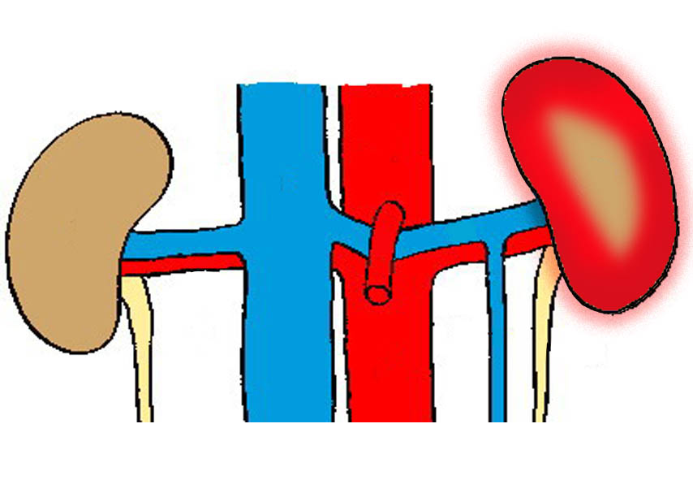

Минск

